Diseño gráfico y assets

La herramienta a utilizar ha sido PISKEL por experiencia es la herramienta más fácil de entender y que he utilizado

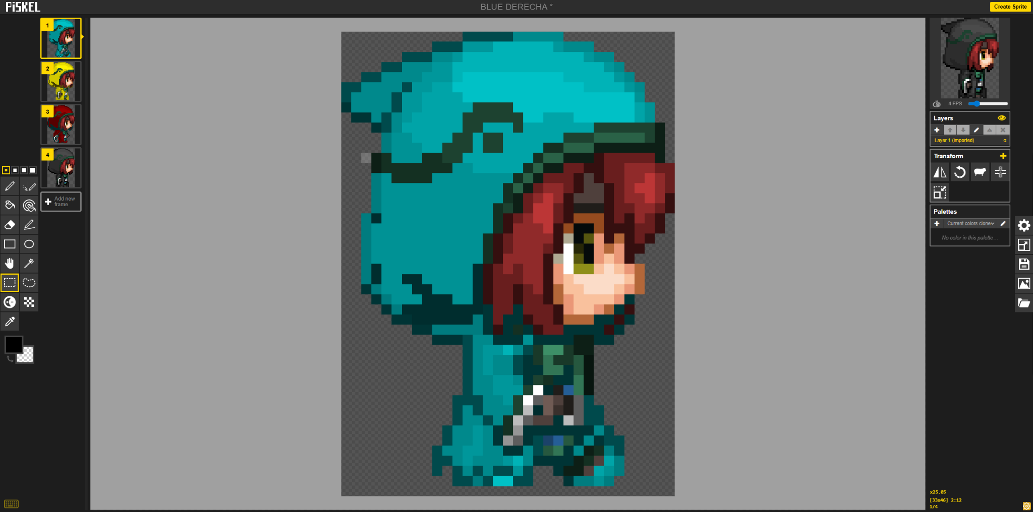

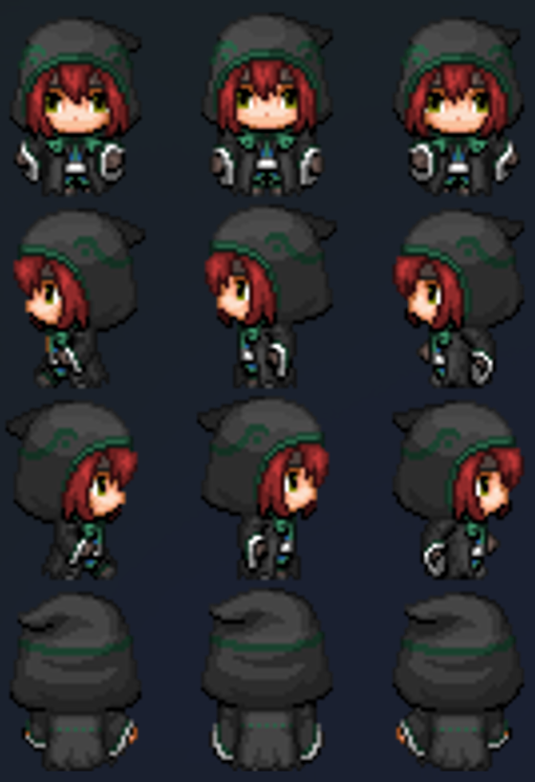
He creado 4 personajes los cuales lo que más destaca de ellos es su vestimenta ya que para estos he utilizado 4 tipos de paletas de colores diferentes, que son tonos claros y oscuros de AZUL ROJO AMARILLO Y NEGRO, el boceto de el personaje no ha sido echo por IA, he encontrado una plantilla y lo que he tenido que hacer es cambiar la paleta de colores y con ayuda de PISKEL poder hacer que funcione su animacion, a parte el tamaño que he tenido que usar a sido de un 33x45 para que pueda entrar el personaje por completo en PISKEL, tambien me he encargado de hacer tanto el suelo, paredes como ladrillos que estos seran destructibles, como bloque de hierro indestructibles, la bomba del juego, las explosiones, como los corazones y algun item especial

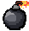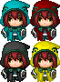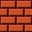

Para realizar una animación en tan sencillo como dibujar lo que quieras y añades otra pestaña con el siguiente movimiento, y poder crear una animación, es como dibujar cada FPS en pantalla


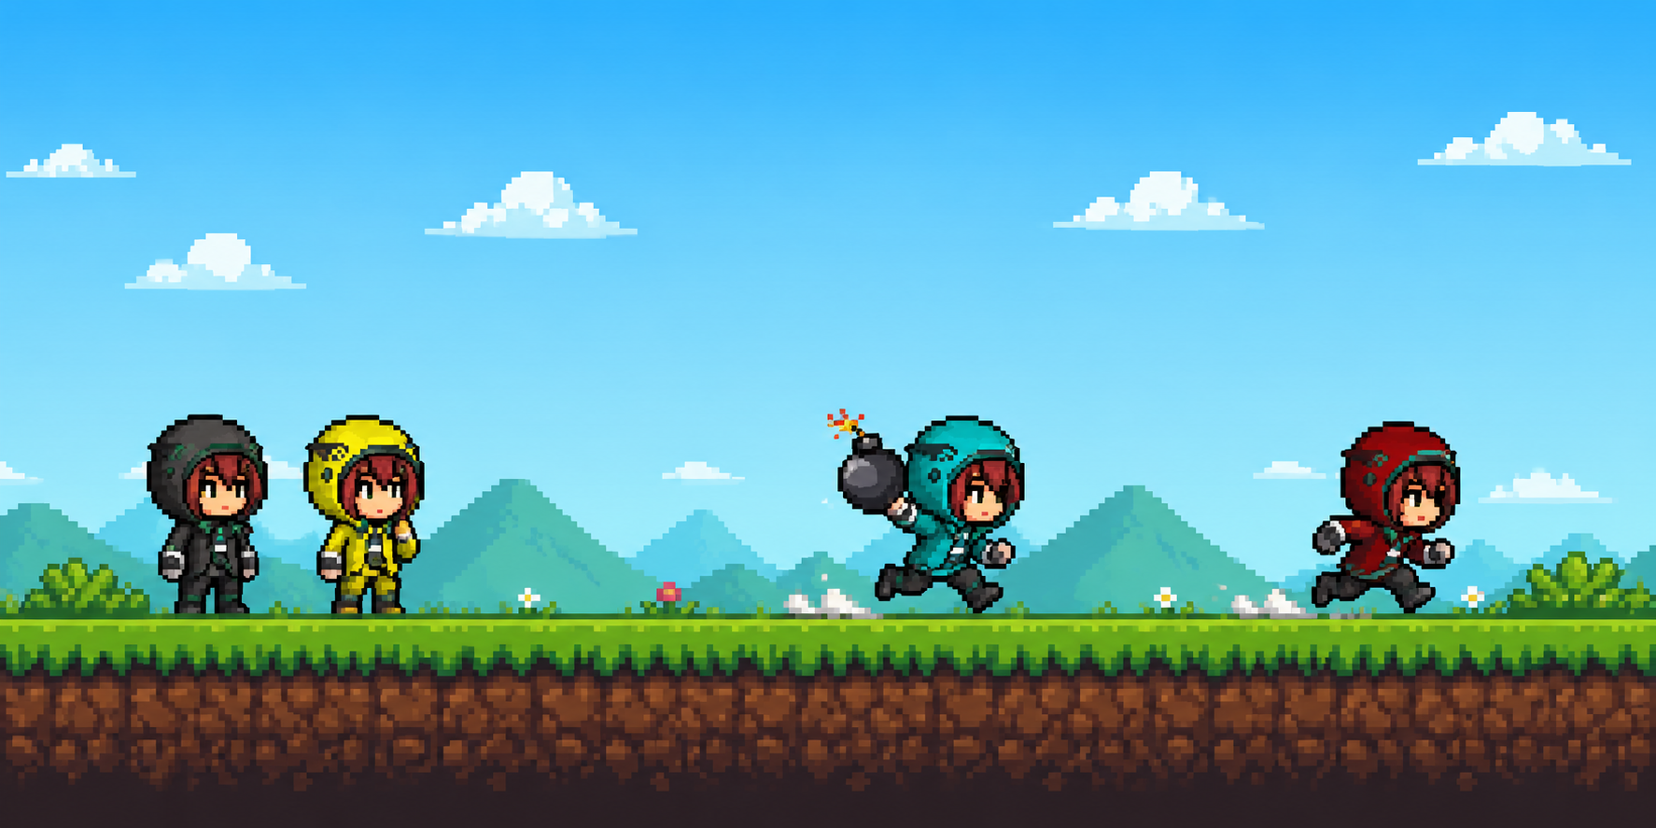

El apartado creado por la IA ha sido el fondo de inicio del juego a este parte ChatGPT me ha ayudado para hacer la imagen necesaria

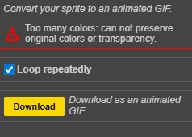
Problemas:
Al intentar exportar una animación que contiene demasiados colores diferente se produce un error lo cual no favorece al GIF
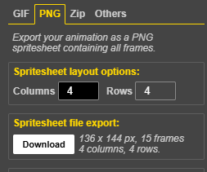

Solución:
En el código no es necesario un GIF asi que lo que he hecho ha sido descargarla como PNG y se muestra imagen por imagen
Música y sonido

BEEPBOX

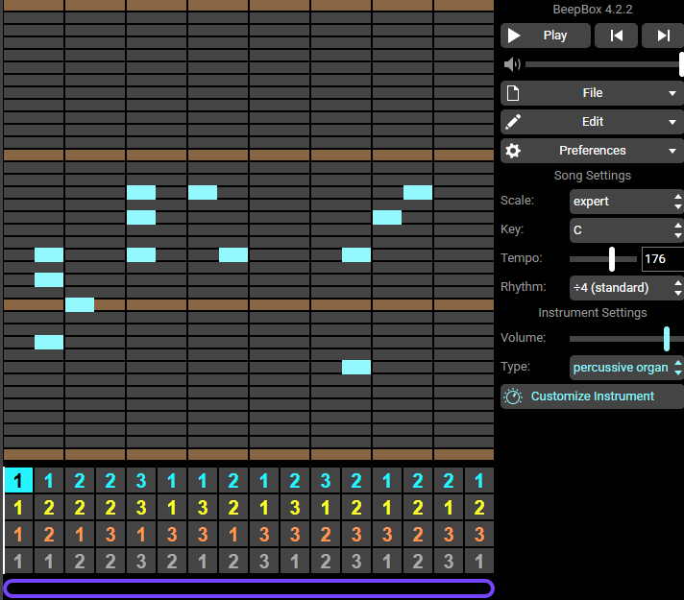
Beepbox me ha ayudado a crear facilmente una instrumental para nuestro video juego de una forma muy sencilla y eficiente tanto así que en menos de 5 minutos se puede crear algo interesante

He podido crear los sonidos necesarios como la instrumental tanto de cuando estamos jugando como el sonido de la bomba y el sonido de la interface

Este programa es muy sencillo de utilizar cada instrumento o apartado es un número de los de abajo todos los 1 se repiten los mismo sonidos pero si cambiamos a otro número podremos crear algo diferente sin interrumpir el 1 y crear un 2

Diseño visual de personajes / campeones


El diseño general de los personajes ha sido sacado de internet lo único que he realizado es cambiarles los colores para que se puedan diferenciar fácilmente en la arena de bombchampions

La idea de que el personaje con chaqueta negra y sus habilidades ha sido una inspiración de un personaje llamado jett en el juego Valorant con un diseño de las cuchillas de jett bastante diferente a lo que en realidad es jett utiliza kunais y mi personaje manda ondas de viento

